Творчість Наталі Забіли.
Н.Забіла «Кожен місяць, кожну пору…»,
« Чотири пору року».

Підготувала
Вчитель початкових класів
Тетильківського НВК
Гоц І.В.
Тема: Творчість Наталі Забіли. Н.Забіла «Кожен місяць, кожну пору…», « Чотири пору року».
Мета: Вчити дітей правильно, виразно читати поетичні твори, зв‘язно висловлювати свої думки; продовжувати формувати читацькі навички учнів; збагачувати словниковий запас учнів, виховувати спостережливість, розвивати уяву, любов до природи.

Хід уроку
І. Організація класу.
Продзвенів дзвінок.
Дав наказ нам : На урок!
Тож ми часу не гаймо,
До читання приступаймо.
На вас чекає багато різноманітних завдань, вправ, під час яких ми продовжимо працювати над розвитком швидкочитання, вдосконаленням інтонаційного читання.
Отже, що нам потрібно на початок уроку?
Знати:
- Жанри.
- Біографія Н.Забіли.
Уміти:
- Виразно читати.
- Зв‘язно висловлювати свої думки.
- Добирати до малюнків відповідні уривки з тексту.
ІІ. Вправи на вдосконалення навичок читання.
- Розчитування.
Перш ніж ми з вами продовжимо далі, давайте розімнемо наш язичок.
- Вправа «Забий гол».
- «Як бзижчить бджілка?»
- «Як їде трактор?»
- Робота із складовою таблицею.
- Вправа для розвитку мовленнєвого апарата.
На дошці надрукована скоромовка. Учні вчаться читати її з різною інтонацією.
Сидів горобець на сосні,-
засну – і упав уві сні.
Якби не упав уві сні,
сидів би він ще на сосні.
ІІІ. Повідомлення теми і мети уроку.
- Читання деформованих текстів. Кожен учень отримує картку з деформованим текстом.
теплішаНай рапо куро. вгіДо сочніня дні змінюють рокоткі пліте чіно.
реДева ятьсто шнопи вбрані в ясквіра лезені шати. стоГу стеро травиця. Порхають телимеки та гудять шкиму. Це- толі.

На гвоких горпаках зацливі пешір веснянні ктиві. хаМу грієсять на сочкуне.
Це вже спранявж снаве.

нечкоСо хоч і світить, але лома гріє. ноВо не вгодо зашалиється на біне. чкиРі та оразе замерзають. мляЗе пориквається шаром гусні. Це – мази.

веНеличкий ліс жовтіє. сляПі щикудо з кущів визятьла бигри. На кахпень тусятьля тонконогі окипень. хнеПа грибами і щемдо. Прийшла оньсі.

Отже, як ви зрозуміли , ми сьогодні будемо читати про пори року. Ось послухайте, як написала про це Наталя забіла. (підручник с.35)

- Узагальнення учнів про життя і творчість Н.Забіли
Фронтальне опитування.
- Що вам відомо про життя поетеси?
- Де народилася Н.Забіла?
IV. Опрацювання вірша Н.Забіли «Чотири пору року».
- Слухання твору. Перевірка первинного сприймання.
Учитель читає до слів «…з дерев зриває раз у раз».
- Про які пори року ви прослухали?
- В образі кого зображено Весну, Літо, Осінь?
- якого жанру цей твір?
- А які ще жанри ви знаєте?
- Самостійне читання учнями вірша до кінця ( мовчки).
- Дочитайте вірш до кінця, роз‘єднавши слова.
- В образі кого зображено Зиму?
- Словникова робота.
лине день при дні
рясно йде на лад
буйно раз у раз
турботи по всіх усю дах
малюки дні йдуть
- Читання слів вголос «луною» (за учнем).
- Читання слів в темпі «Дощ», «Злива».
- Поясніть в другій колонці, кожен вислів.
- Повторне читання вірша учнями. ( ланцюжком).
- Читаючи вірш, зверніть увагу, як описана кожна пора року.
- Усвідомлення прочитаного. Вибіркове читання.
- З ким порівнюється кожна пора року? Прочитайте.
- Якими справами займається Зима? Весна? Літо? Осінь?
( використовуються малюнки до кожної пори року).
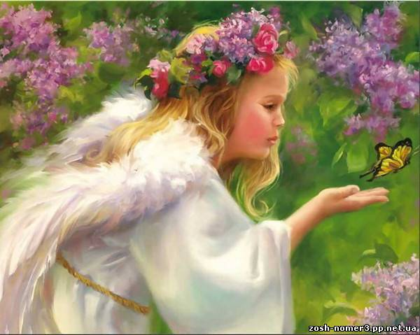
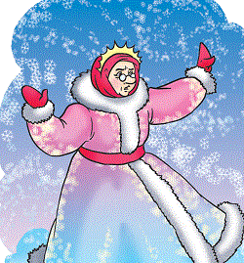
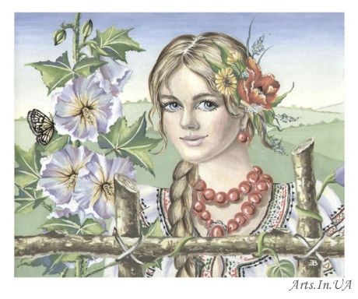


- Фізкультхвилинка.
Ось до лісу ми дійшли, Ми лісочком йшли,
Потім ми лісочком йшли Малинку знайшли.
І грибочок там знайшли. Дотягнулися, зірвали
Нагнулися, підняли, У кошик поклали
У кошик поклали І рушили далі.
І рушили далі.
Ми лісочком йшли,
Пташеня знайшли.
Нахилилися, підняли,
В гніздечко поклали
І рушили далі.
- Вправи на розвиток техніки читання.
- Гра « Влучи в ціль».
( на дошці малюнки весни, зими, літа, осені) Учні отримують картки із словами і прикріплюють їх під відповідним малюнком.
( притрусила, пробуджує, весела, загорілі, зелене, пшениця, збирає, до школи, буряки, жовте, білий, санчата, лід, віхола, холод, полунички, море, копиця сіна, сніжинка)
- Гра «Слідопити».
- Знайдіть у вірші слова- прикметники.
- Знайдіть у вірші, які дії виконувалися.

V. Підсумок уроку.
- чи сподобався вам урок?
- над яким твором ми працювали?
- хто є автором даного твору?
- що із вірша вам запам‘яталось?
Я бажаю вам , щоб ви були веселі, як дівчинка-Весна, привітні, як дівчина-Літо, працьовиті, як молодиця – Осінь, лагідні , як бабуся-Зима.
VI. Оцінювання учнів. Домашнє завдання.

